Рабочий лист для ученика
Интегрированный урок по математике и окружающему миру
по теме: «В мире животных. Всё о слонах»
2-й класс
Фамилия и имя ученика:
___________________________
Задание 1
Главный вход Московского зоопарка

1. Подойдите к информационному стенду и рассмотрите карту зоопарка.
На какие территории разделён зоопарк?
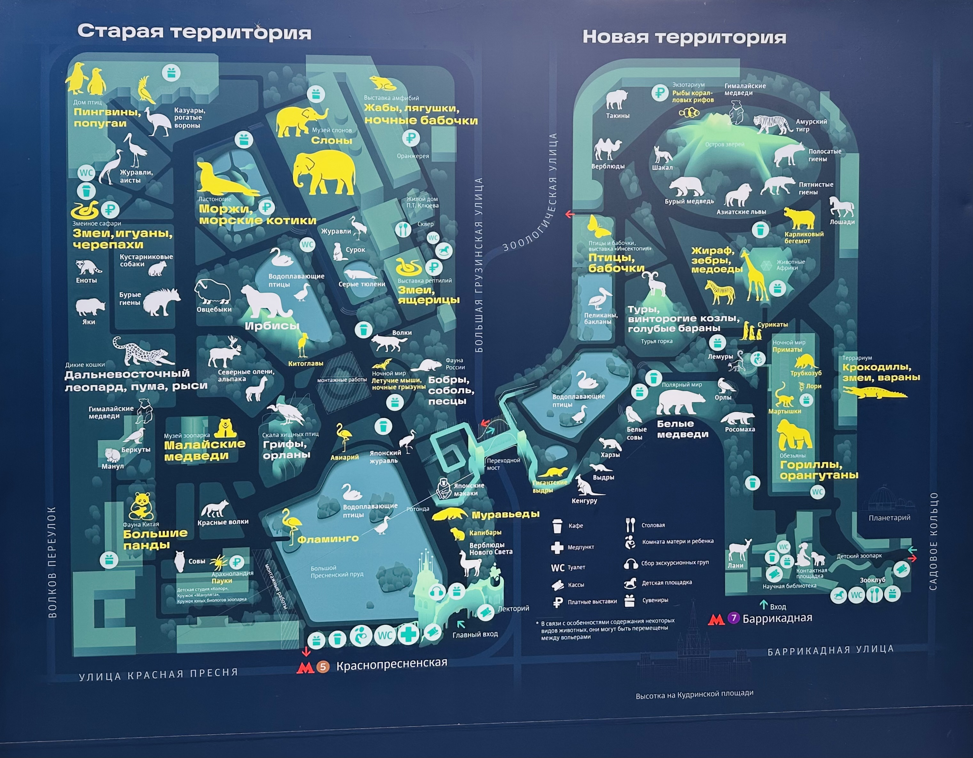

Ответ: ______________________________________________________________
2. На какой территории находится павильон «Слоны»? Подчеркните верный ответ.
1) Старая территория
2) Новая территория

3. Изучите маршрут и следуйте к павильону «Слоны» мимо Большого Пресненского пруда, обходя его слева от главного входа.
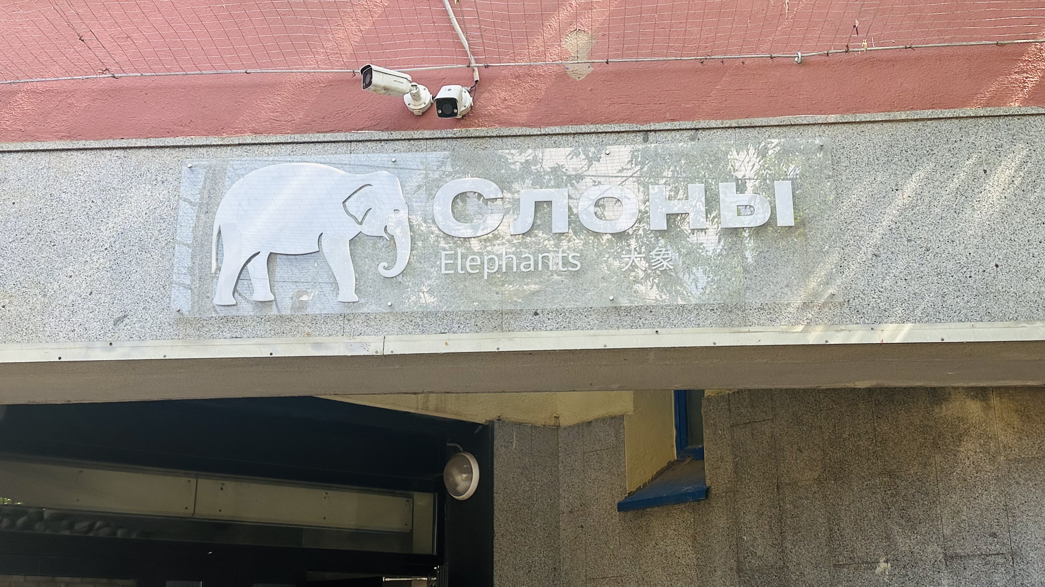

Задание 2
1. Подойдите к входной двери павильона «Слоны».
2. Заполните таблицу, указав часы работы павильона.

Начало работы | Окончание работы

Задание 3
1. Нарисуйте стрелки на циферблатах, обозначив начало и окончание работы павильона.

Вспомнить значение стрелок, их расположение и названия можно, перейдя
по QR-коду.

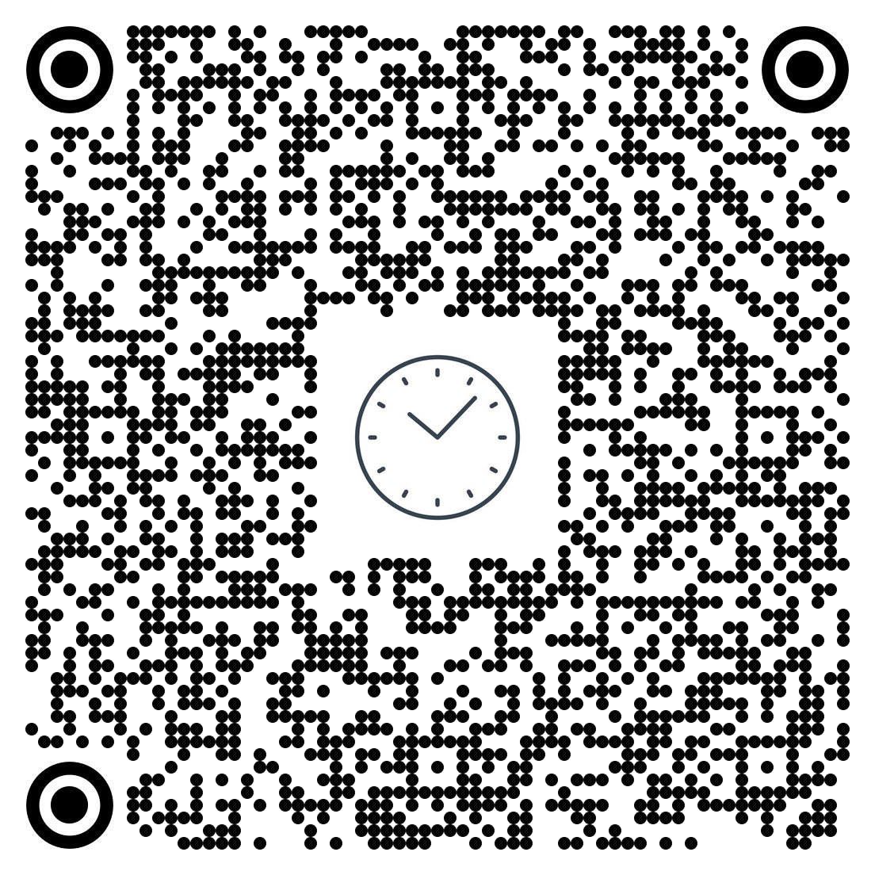

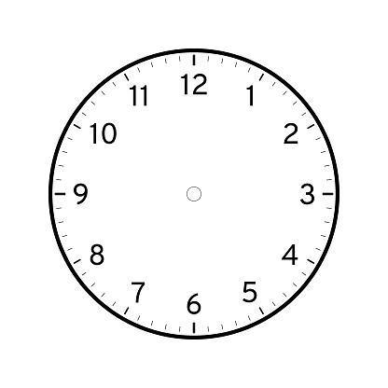
Задание 4
Зайдите в павильон. Справа от входной двери изучите информацию
о слонах. Заполните пропуски в тексте.
1) Слоны — уникальные животные по своей ______________
и __________________. Они настолько отличаются от всех прочих млекопитающих, что выделены в самостоятельный __________________. Слонов всего два вида — ________________ и ____________________.
2) Слон — самое _____________________________________________________ _____________________________________, которое живёт на нашей планете.
3) В среднем самец слона весит около ______ тонн, самка — ________ тонны.
Самый крупный африканский слон весил свыше _____________ тонн.

Задание 5
Пройдите к стенду «Меню слона в зоопарке». Заполните таблицу, пользуясь информацией «Летний рацион индийского слона».

№ п/п | Продукт | Количество, кг
1 | Сено
2 | Овощи
3 | Ветки
4 | Хлеб ржаной
5 | Овёс
6 | Фрукты
7 | Соль

Сколько всего килограммов в день съедает индийский слон?
Ответ: ________ кг

Задание 6
1. Подойдите к стенду «День слона» и изучите информацию.
2. Второклассница Лена решила сравнить жизнь слона и человека. Она выяснила, что жизнь слонов во многом похожа на нашу — они тоже спят, едят, пьют, играют, путешествуют.
Отметьте верные утверждения в таблице знаком «+», неверные — знаком «−».

№ п/п | Утверждения | Верно (+) / Неверно (−)
1 | Слон спит рано утром перед рассветом и днём.
2 | Человек спит ночью.
3 | Сон слона длится 8 часов.
4 | Человек нуждается в поиске воды.
5 | Общение и игра слона длятся 11 часов.
6 | Слоны ходят по магазинам и покупают продукты.
7 | Человек принимает пылевой душ.
8 | Слоны нуждаются в поиске воды, еды, пастбищ.
9 | Человек ходит по магазинам.
10 | Человек работает, учится.
11 | На поиски еды человек тратит 18 часов.


3. На сколько больше по времени длится сон человека, чем слона? Запишите решение и ответ.
Ответ:
4. На сколько больше по времени длится жизненная активность слона, чем человека? Запишите решение и ответ.
Ответ:
Ответ:
Задание 7
1. Найдите стенд «Слон: особые приметы».
2. Используя информацию на стенде, ответьте на вопросы. Верные ответы подчеркните.
Сколько коренных зубов у слонов?
1) 1 3) 3
2) 2 4) 4

Сколько раз в жизни слоны получают новые зубы?
1) 1 раз 3) 6 раз
2) 4 раза 4) 8 раз
Сколько воды набирают и отправляют в рот при помощи хобота слоны?
1) До 10 литров 3) До 20 литров
2) До 50 литров 4) До 5 литров

Задание 8
Пройдите к вольеру со слонами и внимательно рассмотрите этих величественных животных. Изучите информацию на стенде.
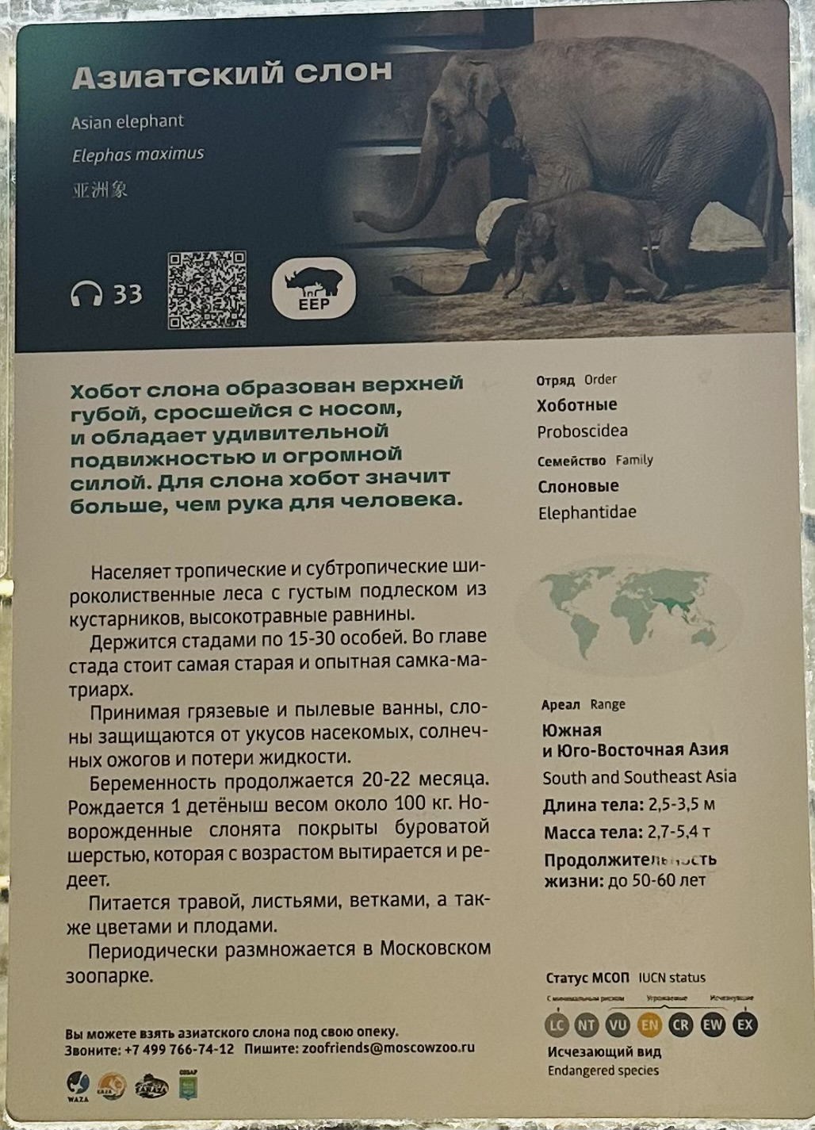
Прослушайте информацию, перейдя по QR-коду.

Ответьте на вопросы:
1) Какой вид слонов живёт в Московском зоопарке?
Ответ: _______________________
2) Сколько слонов живёт в Московском зоопарке?
Ответ: _______________________
3) Когда родилась маленькая слониха?
Ответ: _______________________
4) Где живёт слонёнок Эльбрус?
Ответ: _______________________
5) Что такое бивни?
Ответ: _______________________
6) Что такое хобот?
Ответ: _______________________
7) Для чего слону такие большие уши?
Ответ: _______________________

Итак, сегодня мы с вами побывали в мире животных и узнали много интересного о слонах.
1) На какие вопросы вам удалось получить ответы в течение урока?
2) Какие ваши вопросы остались без ответов?
3) Где можно найти эти ответы?
Все интересующие вопросы можно будет задать профессиональным зоологам.

Где и когда — узнаем, перейдя по QR-коду.

4) Как каждый из нас может помочь слонам?
Как стать опекуном в зоопарке — узнаем, перейдя по QR-коду.


МОЛОДЦЫ!

